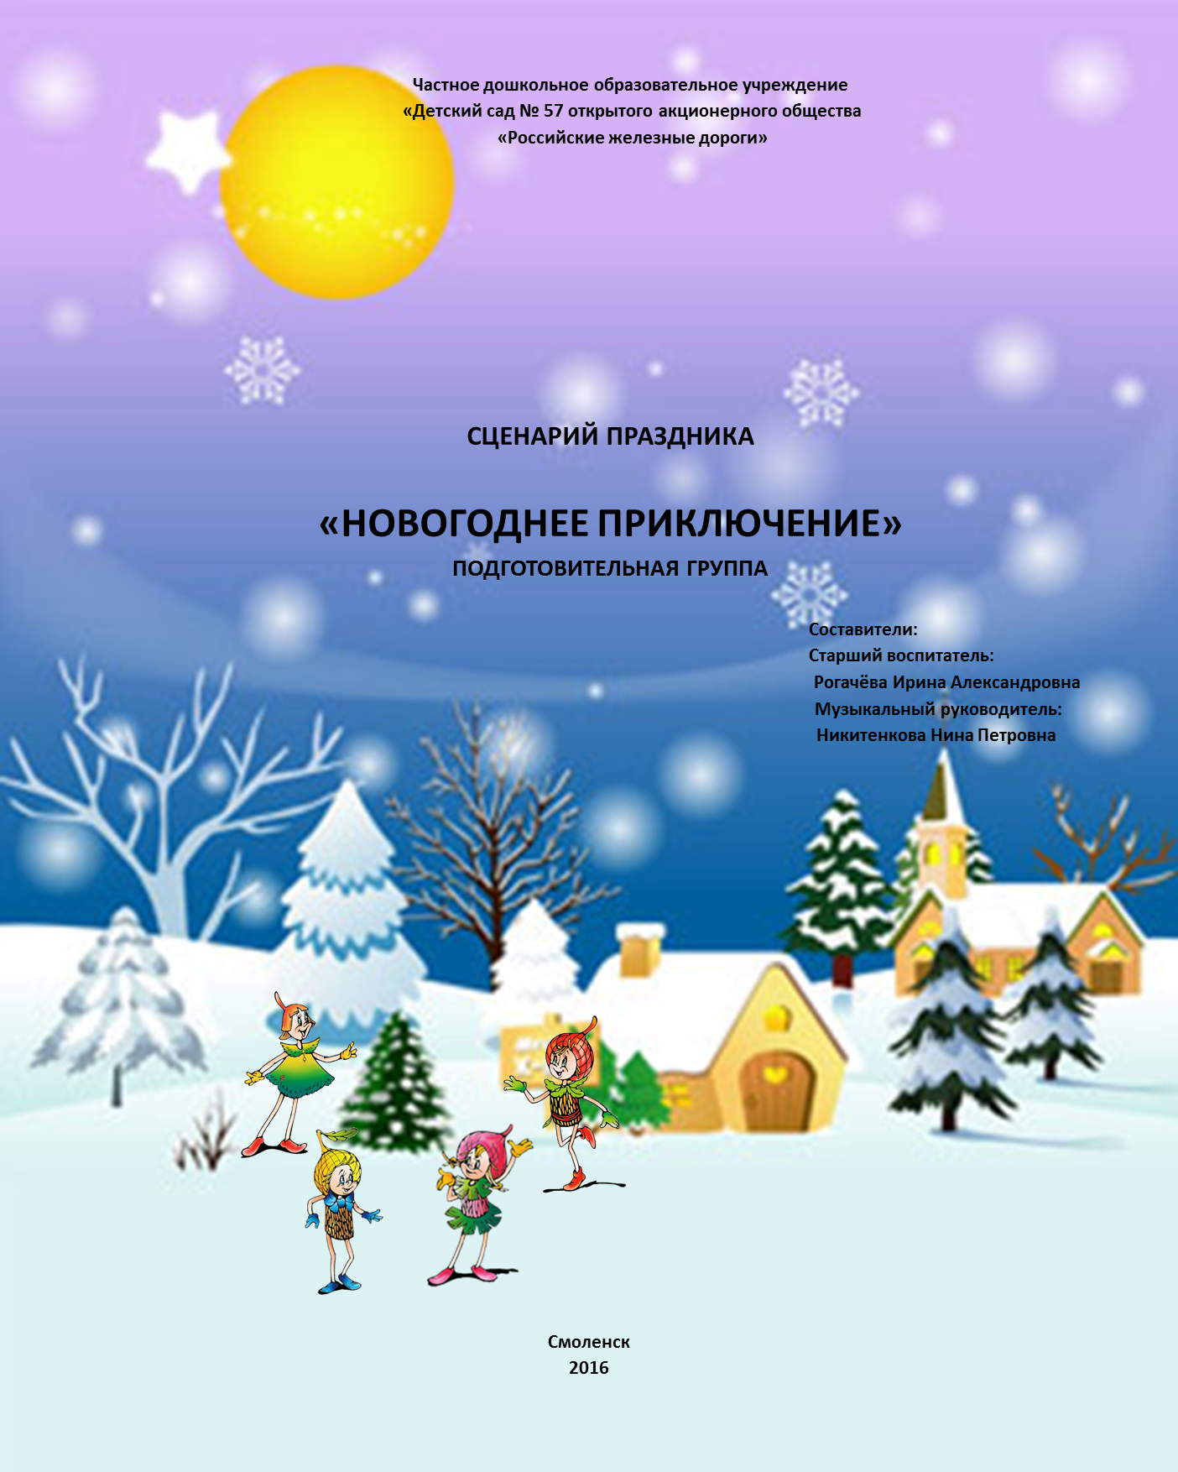
Частное дошкольное образовательное учреждение
«Детский сад № 57 открытого акционерного общества
«Российские железные дороги»
СЦЕНАРИЙ ПРАЗДНИКА
«НОВОГОДНЕЕ ПРИКЛЮЧЕНИЕ»
Подготовительная группа
В зал входят двое детей:
- Всех гостей мы в этом зале
С новым годом поздравляем!
Будьте веселы красивы,
И здоровы, и счастливы.
И пусть этот Новый год
Мир и радость принесёт!
- А друг другу мы желаем
Маму слушаться всегда,
С ней не спорить никогда,
И тогда весь Новый год
Очень весело пройдёт!
- Целый год здоровым быть,
Никаких лекарств не пить!
- Утром рано вставать
И в детсад бежать
- Ссоры, драки позабыть,
Дружно, весело всем жить!
Звучит «Карнавальная» песня, дети заходят в зал.
Дети:- Всех гостей мы в этом зале
С новым годом поздравляем!
У нас в саду сегодня карнавал!
Ждём вас к себе на новогодний бал!
- А в саду в убранстве ёлка,
Заострив свои иголки,
Ждёт, чтоб лампочки зажглись,
Чтоб веселья час настал,
Чтоб от плясок пол дрожал!
- Новый год уж на пороге,
В ожидании чудес
Замер вдруг дремучий лес.
- Как пробьёт волшебный бас
На часах двенадцать раз,
К нам придёт весёлый праздник-
Фантазёр, шутник, проказник!
- Он подарит песни, сказки,
Всех закружит в шумной пляске!
Улыбнётся, подмигнёт,
Этот праздник – Новый год!
- Праздник этот самый длинный,
Он весёлый и старинный.
Наши предки пили, ели,
Веселились две недели!
Наряжались и шутили.
Праздник ждали и любили.
Так давайте же сейчас
Встретим мы его у нас!
Исполняется песня «Карнавальная»
Выходит Снегурочка из домика.
Снег. Гости, здравствуйте, садитесь,
На улыбки не скупитесь
В Новогодний карнавал
Очень рады мы гостям!
Возле ёлки, возле ёлки
Вы пройдитесь не спеша.
Полюбуйтесь, посмотрите –
Правда, ёлка хороша?
Все игрушки разглядели на
Пушистой нашей ели?
На часах уж без пяти
Ждёт нас сказка впереди.
Звучит запись бубенцов.
Снег. Ой, ребята, слышите, кто - то к нам на санях едет, неужели это…
Под фонограмму «Песня Деда Мороза», в зал заходит Дед Мороз
Дед Мороз. По горам, по лесам
Шёл я долго в гости к вам,
Чтобы здесь под Новый год,
Встать под ёлкой в хоровод.
Дети становятся в круг, исполняется песня.
Снег. Дедушка Мороз, мы очень рады видеть тебя на нашем празднике и очень просим рассказать нам волшебную сказку.
Дед Мороз (садиться на стул). Сказку? Хорошо, садитесь, слушайте внимательно…
Дед Мороз. Новогодней ночью к нам приходит
Целый мир таинственных чудес.
За собою в сказку он уводит, В царство тридевятое и в лес.
Вот уже и к нашему порогу
Подступил волшебник - Новый год!
Слышит, неведомой дорогой
Сказка снежной поступью идёт…
Гаснет свет. Звучит тема Снежной Королевы. В зал, кружась «влетает» Снежная Королева
Сн. Королева Я королева из страны,
Где нет ни солнца, ни весны,
Где круглый год метель метёт,
Где всюду только снег и лёд,
Безмолвие, покой люблю,
Шум и веселье не терплю.
Я Вас ждала с начала дня-
Никто не вспомнил про меня.
Ну что ж, обиды не держу,
Но вам сюрприз преподнесу!
Звук метели, вьюги. С. Королева «колдует», передвигается по залу.
Раз, два, три, четыре, пять,
Время, силу ты утрать,
Праздник ваш я погублю.
А наступит Новый год,
Как часы начнут свой ход! (смеётся)
Войте вьюги, падай снег!
Мчитесь вдаль метели!
Наряжайтесь в белый мех
Вековые ели.
Все, куда я ни взгляну, будет в ледяном плену
Вечно! И отныне все вы
Слуги Снежной королевы!
Под музыку С.К. кружиться по залу, пристально смотрит на детей.
Снегурочка. Ребята, не смотрите на снежную королеву! Скорее закрывайте глаза!
Дети закрывают глаза, и только Д.М. не успевает спрятаться от ледяного взгляда, замирает на месте. С.К. с хохотом вылетает из зала.
Снегурочка. Ребята, все вместе, никто не пострадал? Ну и хорошо! Думаю, что никакая С.К. не сумеет испортить наш праздник (к Д.М.)
Дедушка Мороз, давайте песни петь, стихи читать, новогодний праздник отмечать!
Дед Мороз Зачем собрался здесь народ?
Что за праздник – Новый год?
Ёлка страшная такая,
Да и ты тут – кто такая?
Снегурочка (разводит руками)
Дедушка, да это ж я!
Внучка, Снегурушка твоя!
Мы к ребятам пришли,
Смех и радость принесли!
Дед Мороз Радость, смех.., а для кого?
Нет, ни помню ничего!
Дети злые! Если честно,
С вами мне не интересно.
Ухожу я к Королеве.
Там уж буду я при деле.
Всем пора! Гуд бай, друзья,
И отстаньте от меня!
Дед Мороз уходит.
Снегурочка. Ребята, вот беда! Не доглядела я. Вас спасла, а дедушку от злых чар С.К. не уберегла. Заморозила она доброе сердце Дедушки Мороза, стал он на себя совсем не похож. Да, к тому же ещё и время заколдовал, все часы остановились, а без них никогда новый год не наступит, что же нам делать?
(ответы детей) Правильно, ребята, нужно Д.М. от чар С.К. освободить, и часы новогодние завести, чтобы пришёл к нам долгожданный Новый год. Но сделать это под силу только тем, кто верит в дружбу и чудеса. А вы верите в чудеса? (ответ) Только у нас всё получиться. Ведь добро всегда побеждает зло. В путь, друзья!
Закрывается занавес. Меняется декорация.
Дети со Снегурочкой исполняют песню.
Открывается занавес. На сцене лес, белочки, деревья.
Снегурочка. Ребята, куда это мы с вами попали? Ничего не видно. Кто же нам поможет дорогу найти?
Танец гномов. Зажигается свет.
Снегурочка. Здравствуйте, Гномики, спасибо, от ваших фонариков вокруг светло стало.
1ый Гном А кто вы и откуда?
2ой Гном И как сюда попали?
Снегурочка Пропал наш Дедушка Мороз!
Гномы Об этом мы не знали…
Снегурочка Его заколдовала Снежинок Королева,
Но Деда Мороза выручать
Идём в дорогу смело!
3ий Гном Помочь мы дедушке хотим, конечно всей душою,
4 Гном И просим вас, ребята, мы:
Гномы Возьмите нас с собою!
Снегурочка. Конечно, гномы, оставайтесь, мы рады друзья!
Звучит фонограмма «Песня разбойников». Входит Атаманша и разбойники. Исполняют номер. За поясами мешки без дна.
Атаманша. Ну что, попались голубчики? (потирает руки). Ну, теперь вы от нас не уйдёте!
1 разбойник Держи их, держи!
2 разбойник Лови их, лови!
Атаманша А ну, в мешки их сажайте, да крепче держите!
Игра с разбойниками «Мешок без дна».
Атаманша ловит детей, сажает их в мешок. Сердится на разбойников, подозревает их. Разбойники падают от усталости.
1 разбойник. И что за дети пошли! Ну, никак в мешки не ловятся!
2 разбойник. Больно они ловкие!
Атаманша. И откуда только такие берутся? (к детям). Чего в нашем лесу забыли? А? Чего ищете?
Снегурочка. А ищем мы замок Снежной Королевы. Она Деда Мороза заколдовала и время остановила, чтобы Новый год никогда не наступал.
Атаманша. Ох- ох, смелые какие! Снежную Королеву они ищут! Ха-ха-ха! Так она вас прямо ждёт!
1 Разбойник. До замка вы не доберётесь!
2 Разбойник. Заблудитесь!
Атаманша. Вступайте лучше в нашу шайку. (Снегурочке) А тебя я своей правой рукой сделаю!
Снегурочка. Чтобы такими же разбойниками как вы стать! Никогда! Наши дети очень хорошие воспитанные, а ещё очень добрые и никого никогда обижать не станут! Правда, дети?
1 разбойник. Не хотите? Тогда у Вас точно ничего не получиться
Здесь останетесь!
2 Разбойник. Мы вас в плен возьмём!
Снегурочка. Пустите нас, нам надо торопиться, надо срочно Деда Мороза расколдовать, что бы Новый год наступил!
1 Разбойник. Думаете, зря нас сюда Снежная Королева поставила?
2 Разбойник. Вас в её замок не допустить!
Атаманша. А задания у нас трудные, ни за что не справитесь!
Снегурочка. А я думаю, что мы справимся с этим, потому что мы …
Дети. Дружные! Весёлые! Смелые! Умные!
Атаманша. Посмотрим, посмотрим, у нас целый мешок этих заданий, всю ночь их придумывали, на шишки цепляли. А ну, доставай, из мешка вынимай!
Ребёнок достаёт из мешка шишку с заданием.
Снегурочка (читает) «Весёлая песня». Выполним ребята?
Исполняется песня.
Снегурочка. Ну вот, а вы сомневались! Мы даже вас развеселили.
Атаманша. Подумаешь, это только начало, вы ещё других заданий не видели.
Атаманша подаёт мешок другому ребёнку.
Снегурочка читает «Задорный танец».
Атаманша. Ни за что не выполните. Дальше вам пути нет. Тут в лесу и останетесь!
Снегурочка. Это тоже нам под силу. Смотрите и учитесь!
Исполняется танец.
Снегурочка. Ну что, довольны?
Атаманша. Да уж лихо… Вытаскивайте третье задание, последнее
Ребёнок вытаскивает.
Снегурочка читает «зимние загадки».
Атаманша. Эти загадки сама Снежная Королева придумала, даже мы ответов не знаем. Умишка – то у вас маловато, потому как дети вы еще несмышлёные! А мы – то взрослые. Знаете, сколько мне лет? (считает на пальцах) много, в общем.
Снегурочка. Хотите ребят испытать, так загадывайте свои загадки…
Посмотрим кто тут дети несмышлёные.
Атаманша. Ну, слушайте.
Кто поляны белит белым
И на стенах пишет мелом?
Шьёт пуховые перины,
Разукрасил все витрины? (Мороз)
1-й Гуляет на воле,
В лесу, в чистом поле.
Крутит, вертит, бурчит.
На весь свет ворчит.
По селам, городам летает,
Знать никого не желает? (Метель)
2-й Он как песчинка мал,
А землю покрывает,
Он сделан из воды,
А с воздуха летает.
Как пух лежит он в полях
Блестит на солнечных лучах. (Снег)
Атаманша. Ух ты, и с этим заданием справились! Как поют, как танцуют?
Ладно, отпускаем вас, наше слово крепкое. Дальше только владения С.К.
Под музыку разбойники выходят из зала, вздыхая: « Эх, какая добыча из рук ушла, ой что- то похолодало, смотрите снег пошёл.
Снежинки забегают в зал, исполняется танец.
Занавес закрывается. Замок С.К.: трон, плоскостные льдинки, ширма, как часы за ней подарки, короб со снежинками.
Танец заканчивается, занавес открывается
Снегурочка Тихо, ребята, смотрите Снежная Королева.
С.К. Я королева ледяного царства,
Я повелительница снега, вьюги, льда.
Кому удача выпадает сюда добраться,
Тот здесь остается со мною навсегда!
Ко всем я безразлична и сурова,
Боюсь я только жара и огня.
Включается свет.
С.К. Кто это ко мне непрошеный пожаловал?
Снегурочка. Это мы с ребятами пришли нашего Дедушку Мороза выручать.
Где ты его прячешь? Расколдовывай его обратно! И не забудь время вернуть.
С.К. Ишь, расшумелись! Нашли кого пугать! Меня! Снежную Королеву! Да, давно я таких достойных соперников не встречала. Ну что ж , ваша взяла. Верну я вам вашего Деда!
Выключается свет, ёлка. Звучит фонограмма. Дед Мороз оказывается за ёлкой. Включается свет.
Дед Мороз (из – за ёлки) Ой, что- то коленки подгибаются, то ли совсем старый стал, то ли заколдовал кто- то…(выходит, потягивается, потирает колени, оглядывается).
Снежная королева пятится за ёлку, прячется.
Снегурочка . Здравствуйте, Дедушка Мороз! Как долго мы тебя с ребятами искали, сколько приключений пережили!
Дед Мороз. А что же произошло? Ничего не помню!
Снегурочка. Да ведь тебя Снежная Королева заколдовала и время остановили.
Дед Мороз. Снежная Королева? А где же она? Ну – ка, выходи!
Снежная Королева. Все меня ругают за стужу, за мороз, никто со мной дружить не хочет. А мне скучно одной в ледяном замке.
Снегурочка. Что ты, наши ребята всегда рады новым друзьям. Вот слушай
Ребёнок Собирали снежинку, где заснежены леса.
А у Снежной Королевы серебристая коса,
А у Снежной Королевы скоро будет Сто друзей
Посмотри лучистым взглядом – сразу станет веселей.
Снегурочка. Дедушка….(шепчет на ухо Д.М.)
Дед Мороз. Ладно уж. (Делает пассы руками, подходит к ёлке, достаёт подарок, отдаёт Снежной Королеве)
С. К. берёт подарок, благодарит и уходит.
Дед Мороз. Ну, что ж, встанем вокруг нашей ёлки. Повеселимся, а то времени у нас осталось немного. Ведь скоро Новый год! Надо вернуть ход времени (ходит перед часами)
На часы сейчас подую,
Волшебство их расколдую.
Динь - динь - тук, динь- динь - тук,
Слышен стрелок перестук.
Все часы сейчас пошли.
Время в норму привели.
Фонограмма боя часов. Дети становятся вокруг ёлки в хоровод. Исполняется песня «Дед Мороз».
Снегурочка. Дед Мороз, а ты ничего не потерял?
Дед мороз. Сейчас проверю! Варежку потерял!
Снегурочка. Догоняй ее скорей, дедушка!
Игра с варежкой.
Дед Мороз. А знаете ли вы, ребята, что бывает в Новый год?
Дети отвечают: Дед Мороз, Снегурочка, ёлка, подарки, ёлочные игрушки, иголки на полу, снег, фонарики и т.д.
Ведущий приглашает Деда Мороза послушать стихи. Дед Мороз садиться на стул.
Стихи.
Звучит мелодия песни «В лесу родилась ёлочка»
Снегурочка , Дедушка Мороз, мы хотим познакомить тебя со сказочными героями, которые помогают нам подружиться с природой. Вот они.
Входят Шалун, Умница, Тихоня, Ёлочка.
Снегурочка знакомит Деда Мороза с персонажами.
Снегурочка. Они очень волнуются и переживают за жизнь тех маленьких ёлочек в лесу, которые хотят срубить для праздника.
Шалун - Если каждый ель возьмёт
К празднику на Новый год,
То придут такие дни
В лесу будут только пни.
Умница - Все - маленькие ёлочки,
Все - золотые шишечки.
И если ёлочку одну вы срубите.
Для будущего целый лес погубите.
Тихоня - Служит домом ель животным,
Кормит жителей лесных:
Может спрятать в непогоду,
Даже вылечить больных.
Ёлочка - Ёлочку – красавицу
Давайте сбережем.
На праздник новогодний
Из лесу не возьмём.
Мы искусственную ёлку
Вам сегодня принесли,
И украсили шарами!
Как нарядно, посмотри!
Дед Мороз благодарит героев за их добрые дела.

Дед Мороз приглашает мальчиков поиграть в игру «Шляпа».
Дети стоят в кругу. Дед Мороз даёт детям шляпу, ребёнок надевает и передаёт следующему и так далее. По команде Деда Мороза (Хлопок) движение прекращается, а тот на ком шляпа осталась, должен станцевать.
Ведущий. Дедушка Мороз, мы хотим оставить твой портрет себе на память. Можно мы тебя нарисуем?
Дед Мороз. Да, конечно, только я усложню вам задание – завяжу юным художникам глаза и посмотрим, что получиться.
Игра «Выбирай». Дети на ощупь выбирают себе подарок из мешка, подробно описывая, что это и какое оно.
Дед Мороз. Бьют часы на Спасской башне,
Провожая день вчерашний.
В путь дорогу мне пора,
До свиданья, детвора!
Снегурочка. А зачем же, Дед Мороз,
Ты мешок сюда принёс?
Подарки ты хотел дарить,
А сам собрался уходить?
Дед Мороз. Правда, где же мой мешок?
Снегурочка (подаёт мешок) Но он какой-то маленький!
Дед Мороз развязывает мешок, достаёт всякую всячину.
Снегурочка. Борода, листок с помаркой….Ты куда девал подарки?
Звучит музыка, из-за кулисы «выходит» мешок.
Дед Мороз. Что это за шутки?
Кто там спрятался в мешке?
Дети. Волк!
Дед Мороз. Серый волк? Ну и дела! Вылезай скорей сюда!
Мешок убегает. Дед Мороз догоняет.
Снегурочка. Дедушка, может, мы простим волка? Видишь, как он испугался?
Дед Мороз. Ребята, простим волка? Да? Тогда я его сейчас принесу, а то оно бедный совсем в мешке запутался.
Дед Мороз идёт за ширму и с помощью Снегурочки выносит мешок с подарками.
Снегурочка. Дедушка, развязывай скорей мешок! Ой, где же волк?
Что тут, ребята?
Дети Подарки!
Дед Мороз Хорошо вы все плясали,
Очень я доволен вами!
А теперь, мои друзья,
Раздаю подарки я!
Дед Мороз раздаёт подарки и прощается с детьми.

